Zapis v zvezek za NIT:

Jedilnik za rastline
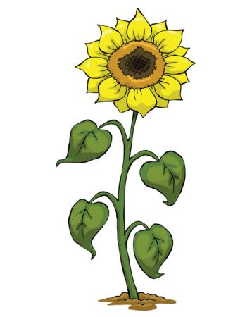
(Sončnico nariši sam)

Rastline so edina živa bitja, ki si znajo narediti hrano same.

